Geachte lezers.
Een gebruiker mailde mij dat het niet lukte de software werkend te krijgen. Het was mij niet duidelijk wat het probleem was en ik heb daarom een korte installatie handleiding geschreven.
Hilbrand Boorsma
1. Installatie van de Festo driver.
Is fluidsim al geïnstalleerd en werkt het, dan zou de onderstaande stap niet uitgevoerd hoeven te worden. Werkt het nog niet, dan het onderstaande downloaden en uitvoeren.
http://www.festo-didactic.com/int-en/services/software/software-licences/activex-control-for-easyport-usb.htm?fbid=aW50LmVuLjU1Ny4xNy4zMi44MjUuNjk0NQ
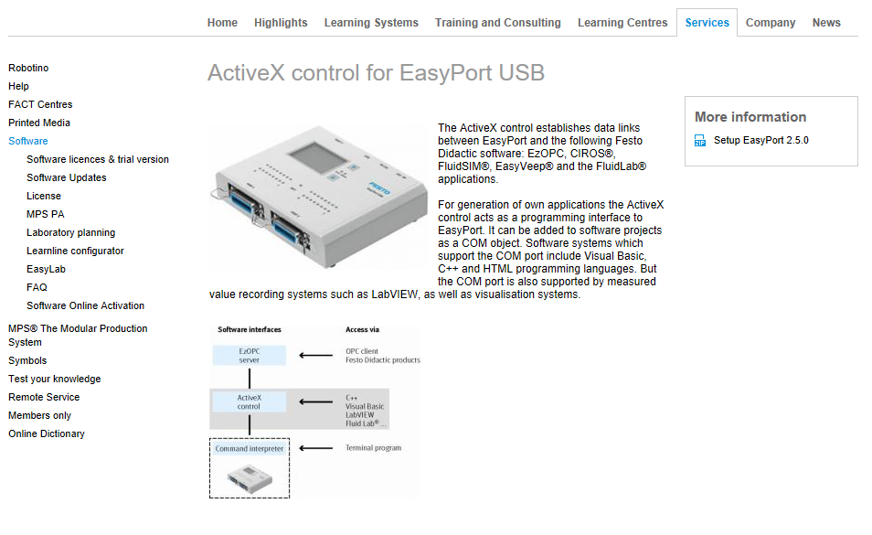
Dit downloaden en uitvoeren.
Wanneer deze installatie uitgevoerd is, dan kan gecontroleerd worden of de interface gevonden kan worden. Bij mij staat in het startmenu onder Festo dan het onderstaande…
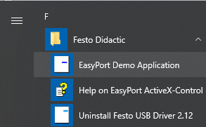
Door te starten kan getest worden of de driver werkt.
Hieronder staat een schermafdruk van het testprogramma.
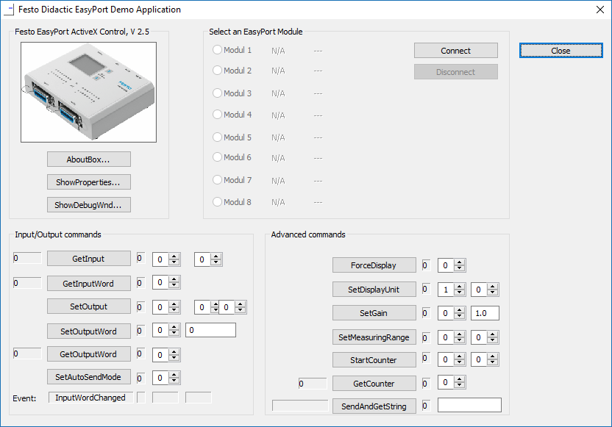
Zo even uit mijn hoofd (Ik heb momenteel geen EasyPort aangesloten) kan een verbinding met de EasyPort gemaakt worden door op Connect te klikken.
Mocht dat niet werken, dan ligt het probleem in de door Festo geleverde software in combinatie met (instellingen van) uw computer.
2. Installatie EasyPortMini. (In een netwerkomgeving zal systeembeheer dit moeten uitvoeren.)
Download via onderstaande link de software.
https://www.edutechsoft.nl/MecLab/Download/Setup%20EasyPortMini%20MecLab.zip
Klik met de rechtermuistoets op het gedownloade bestand en kies dan Alles uitpakken…
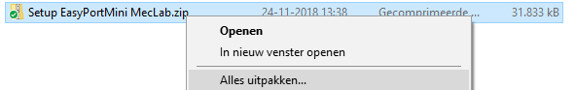
Er wordt een nieuwe map aangemaakt (Setup EasyPortMini MecLab) met in die map het programma Setup EasyPortMini MecLab.exe. Start dat programma en de software wordt geïnstalleerd.

In het startmenu zou nu het programma EasyPortMini moeten staan. Start het programma. Het onderstaande zou op het scherm moeten verschijnen.
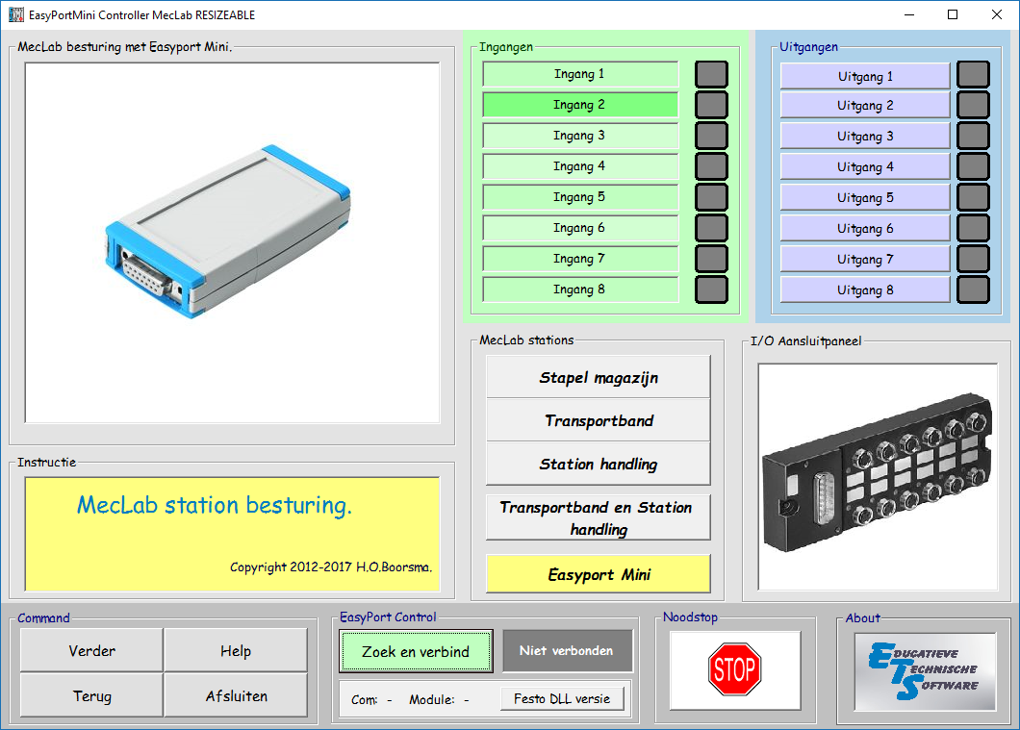
Klik op Festo DLL versie en het onderstaande venster zou moeten verschijnen.
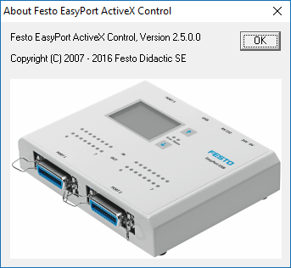
Sluit dat venster en klik daarna op Zoek en verbind.
Normaal gesproken zal dan de aangesloten EasyPort gevonden en verbonden moeten worden. Wanneer het onderstaande venster verschijnt, moeten er eventueel aanpassingen uitgevoerd worden. In een netwerkomgeving heeft u meestal te weinig rechten om dat aan te passen.
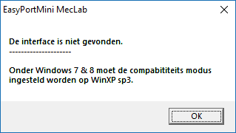
De melding spreekt voor zich…
Wat soms ook kan werken is het programma via onderstaande manier uit te voeren. (Rechtermuistoets klikken voor het menu)
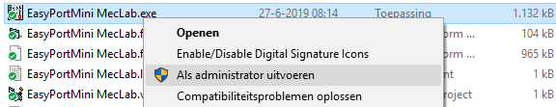
Mocht u daarvoor te weinig rechten hebben, dan wil Compatibiliteitsproblemen oplossen ook wel eens helpen.
Het is wel goed om te weten welke Windows versie je gebruikt, bij mij op school is er ook verschil tussen 7 en 10. Het maakt vaak ook uit of je een persoonlijke computer gebruikt of dat er een computer van school (beveiligd) gebruikt wordt met meerdere beveiligingsinstellingen.
Test bij beide manieren of er dan wel een verbinding gemaakt kan worden.
Het is belangrijk te weten of de driver van Festo wel of niet werkt met hun eigen software. Wanneer dat niet het geval is, dan zal mijn software alleen werken zonder de verbinding met de interface en dat is nou juist het leuke van de lessen.
Ik hoop dat het nu gelukt is,
Hilbrand Boorsma

